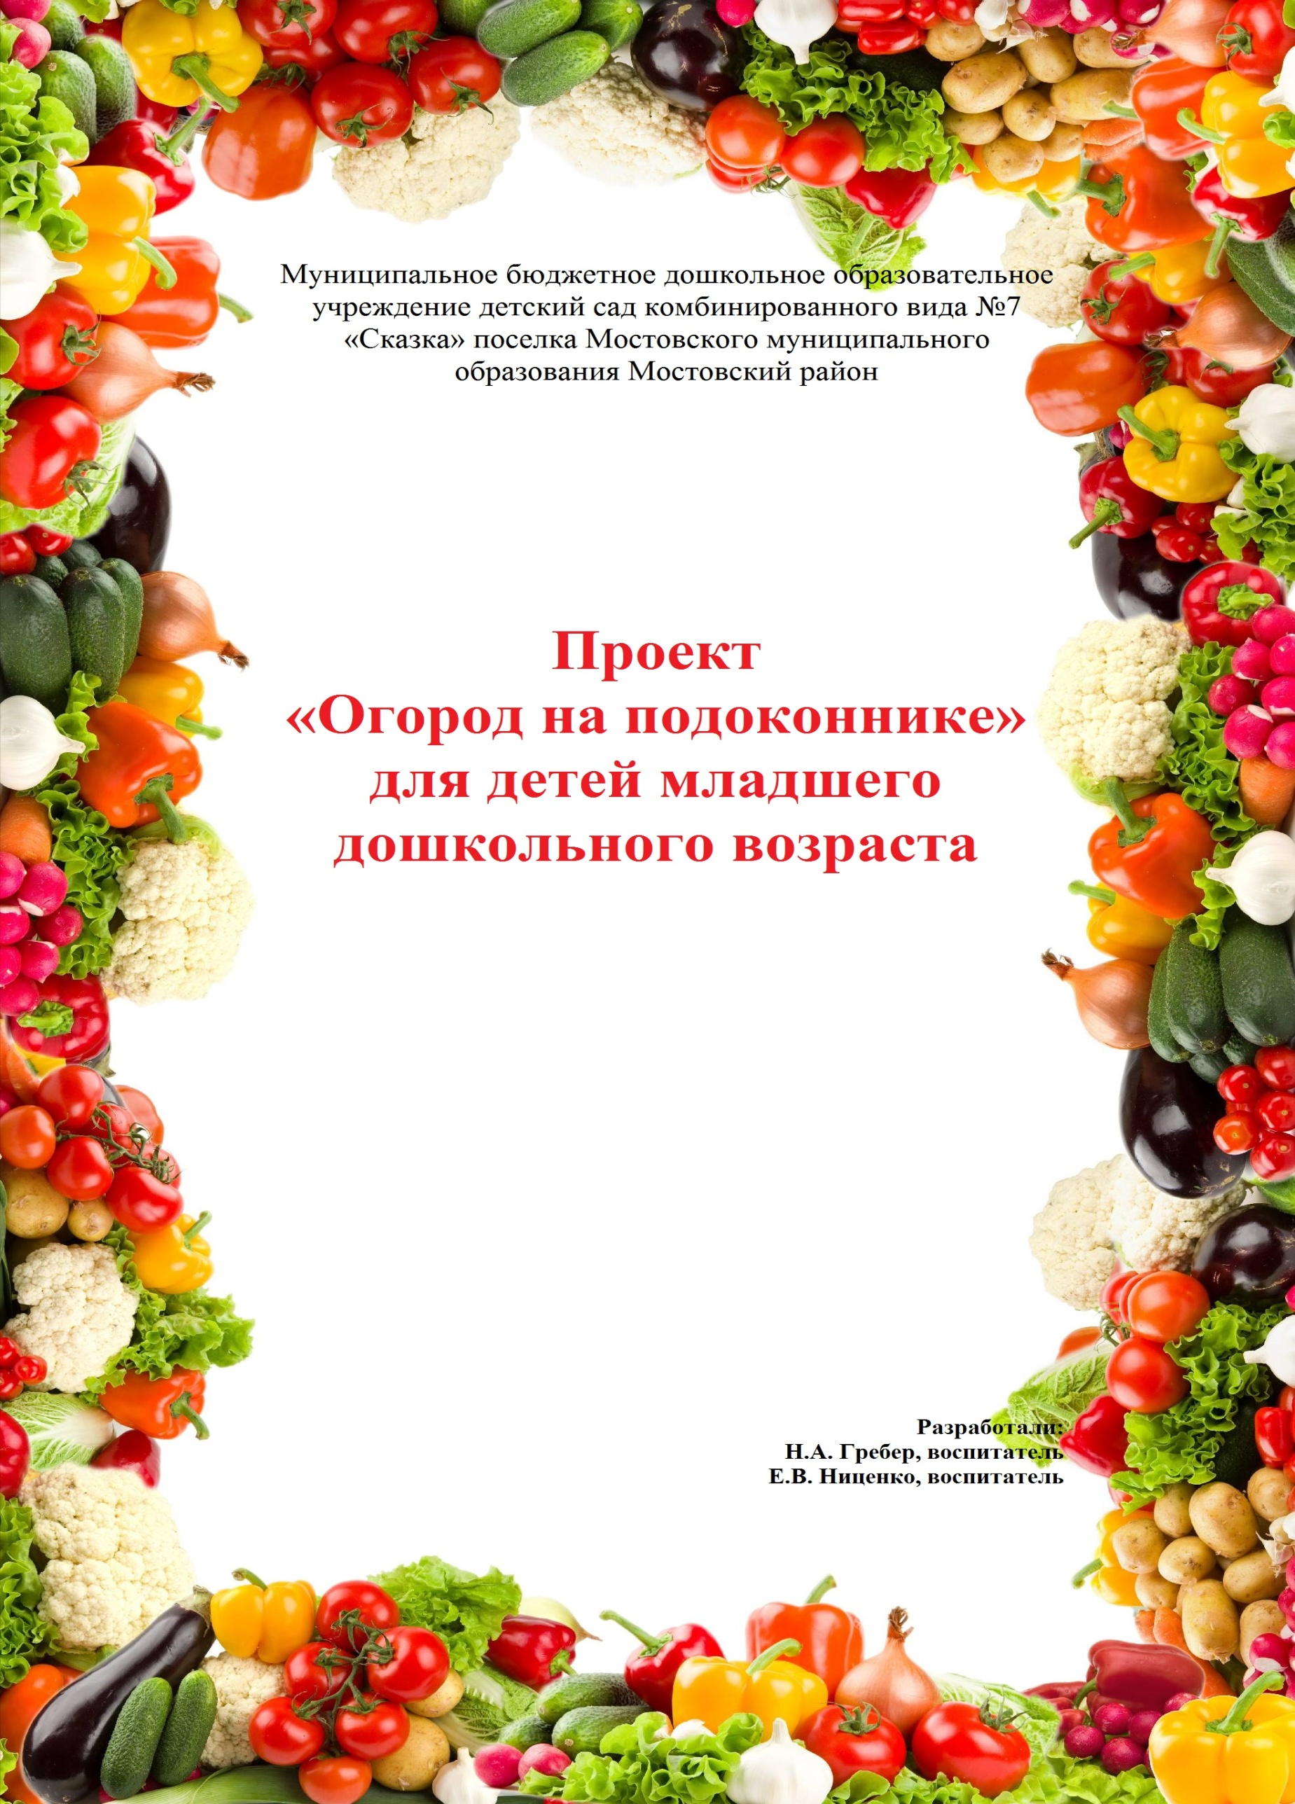

Информационная карта проекта

«Огород на подоконнике» для детей младшего дошкольного возраста

|  |  |
| --- | --- |
| Приоритетное направление  (ФГОС ДО п.2.6) | Познавательное, социально-коммуникативное, речевое, художественно-эстетическое, физическое |
| Цель проекта | формирование экологической культуры у детей младшего дошкольного возраста посредством познавательно-исследовательской деятельности. |
| Задачи проекта (ФГОС ДО п.2.6) | 1. Формирование готовности к совместной деятельности со сверстниками.  2. Формирование позитивных установок к различным видам труда.  3. Формирование основ безопасного поведения в быту, природе.  4.Развитие самостоятельной творческой деятельности детей.  5. Формирование первичных представлений об объектах окружающего мира. |
| База реализации проекта | МБДОУ детский сад комбинированного вида №7 «Сказка» поселка Мостовского |
| Возрастная группа | Дошкольный возраст (4-й год жизни) |
| Краткое содержание проекта (формы работы) | **с детьми:**  ✓ Беседы;  ✓ занятия, иос;  ✓ рассматривание картин, иллюстраций, муляжей овощей.  ✓ выставки детских работ по теме проекта;  ✓ дидактические игры;  ✓ заучивание стихов и отгадывание загадок;  ✓ творческая речевая деятельность;  ✓ посадка овощей и уход за ними;  ✓ инсценирование песни «Огородная хороводная» музыка Б. Можжевелова.  **с родителями:**  ✓ наглядная информация;  ✓ памятки;  ✓  совместное изготовление игрушек по теме проекта. |
| Сроки реализации проекта | апрель 2019г. |
| Модель трех вопросов | Что мы знаем?  Что хотим узнать?  Что нужно сделать для того, чтобы узнать больше о выращивании овощей? |
| Ожидаемые результаты | Дети получат знания о том, что растения живые, их поливают, сажают, выращивают из семян.  Дети получат представления о труде взрослых, научатся правильно называть трудовые действия, будут бережно относиться к своему здоровью.  Проводимая работа позволяет воспитывать трудолюбие, бережное отношение к растениям.  Все участники проекта (дети, воспитатели, родители) получат положительные эмоции от полученных результатов. |

**Обоснование проекта**

**Актуальность:** Дети младшего дошкольного возврата в недостаточной степени имеют представление о растениях - овощах, о том, где они растут, о необходимых условиях их роста. Их интерес к познавательно- исследовательской деятельности недостаточно развит. Только с помощью взрослых, дошкольник может понять, что жизнь растения зависит от наличия тепла, света и хорошей почвы, научится отличать здоровое и сильное растение от слабого, требующего «лечения». Научившись понимать состояние растений, ребенок будет сочувствовать, и ухаживать за растениями.

**Гипотеза:** Мы предполагаем, что дошкольник, получившие знания об уходе за огородными культурами на подоконнике, будет участвовать в посильном труде по выращиванию овощей на грядке вместе с родителями. А родители, получив необходимые советы, рекомендации, будут привлекать ребенка к совместной деятельности по выращиванию овощей.

**Цель:** формирование экологической культуры у детей младшего дошкольного возраста посредством познавательно-исследовательской деятельности.

**Задачи (ФГОС ДО п.2.6)**

1. Формирование готовности к совместной деятельности со сверстниками.

2. Формирование позитивных установок к различным видам труда.

3. Формирование основ безопасного поведения в быту, природе.

4.Развитие самостоятельной творческой деятельности детей.

5. Формирование первичных представлений об объектах окружающего мира.

6. Владение речью как средством общения, развитие связной речи.

**Методологической основой проекта является:** Проектная деятельность специфическая деятельность творчества, является универсальным средством развития ребенка. Проектная деятельность содержит в себе - игровую сущность; потребность создания предметной среды. Организация проектной деятельности позволяет сформировать познавательную самостоятельность у детей. При организации проектной деятельности в дошкольном учреждении проектный метод является одним из эффективных и перспективных.

В дошкольном образовательном учреждении развитие ребенка происходит в ходе взаимодействия с взрослым, жизненно важную роль, которого в данный период подчеркивали известные ученые (Л.Г. Выготский, Д.Б. Эльконин, А.В. Запорожец, М.И. Лисина и др.) Ни на одном другом возрастном этапе взрослый не играет такой роли в развитии ребенка. Поэтому целью деятельности взрослого в условиях дошкольного образовательного учреждения является

конструирование такого взаимодействия с ребенком, которое будет способствовать формированию его активности в познании окружающей

действительности, раскрытию его неповторимой индивидуальности. Условием реализации такой цели является использование педагогической технологии проектной деятельности.

**Работа по проекту строится на единых подходах и принципах:**

* Содействие и сотрудничество детей и взрослых.
* Поддержка инициативы детей в различных видах деятельности.
* Сотрудничество с семьей.
* Формирование познавательных интересов и познавательных действий ребенка.
* Учет возрастных особенностей детей.

В процессе реализации проекта предлагается использовать следующие **методы:** словесные наглядные, практические, игровые.

Взаимодействие всех участников проекта осуществляется на основе ***современных образовательных технологий:*** личностно – ориентированной, здоровьесберегающих, проектной деятельности, информационно -  коммуникативные, технологии развивающего обучения.

**Практическая значимость проекта:** таким образом, в результате совместной работы над проектом у детей и их родителей сформируются знания и представления о росте растений и овощей в комнатных условиях, расширятся представления об условиях необходимых для роста и развития растений. Дети научатся сажать, ухаживать и заботиться о них.

Структура проекта отражает логику, содержание и результаты проектной деятельности.

|  |  |  |  |
| --- | --- | --- | --- |
| Этап проекта | Задачи проекта | Методы и формы работы | Прогнозируемые результаты |
| Подготовительный | Установление партнёрских отношений педагогов, родителей, детей, создания единого социокультурного пространства. Определение направлений, объектов и методов исследования | Составление плана мероприятий, подготовка к проведению мероприятий. Предварительная работа с детьми и родителями, выбор оборудования и материалов. | Определили направление работы, обогатили РППС по теме проекта. Создали условия для организации работы в «огороде на подоконнике» |
| Основной | Расширятьпредставления детей об овощах.Дать элементарные представления об овощах данной местности: лук, чеснок, капуста.  Учить детей внимательно слушать литературное произведение.  Продолжать привлекать детей к элементарной трудовой деятельности. Развивать чувство коллективизма, понимать личный вклад в общее дело. Испытывать положительные эмоции в ходе выполнения трудовых процессов, чувство радости от достигнутого результата.  Формирование у воспитанников потребности в двигательной активности.  Развитие эстетического восприятия окружающих предметов. | **Познавательное развитие**  ***Наблюдения.***  ***Дидактические игры:*** «Чудесный мешочек», «Что растет в огороде», «Угадай по описанию»,  ***ИОС:*** «Овощи с огорода».  **Речевое развитие**  ***Чтение художественной литературы:*** Л.Кон «О растениях». Заучивание стихов Ю. Тувима «Овощи». Чтение сказки «Вершки-корешки», чтение сказки «Пых»;  Загадывание загадок об овощах.  **Социально-коммуникативное развитие**  ***Беседы:*** «Как выращивают овощи на огороде?»; «Почему полезен зеленый лук?»  «Труд взрослых», «Что нужно растениям для роста?». Посадка семян овощных культур.  Уход за посаженными растениями (полив, рыхление почвы).  ***Сюжетно-ролевые игры***: «Готовим обед», «Овощной магазин».  **Физическое развитие**  ***Пальчиковые игры:*** «Капуста», «Овощи». ***Подвижные***  ***игры:*** «Огуречик, огуречик», «Лукошко», «Огород у нас в порядке».  **Художественно-эстетическое развитие**  ***Изобразительная деятельность:*** рисование «Овощи»;  аппликация «Корзина овощей», «Овощи лежат на круглом подносе»;  лепка «Овощи»  **Работа с родителями:**  Изготовление атрибутов для оформления огорода. Изготовление пальчикового театра «Витаминки». | Расширили знания детей об овощах данной местности.  Расширили словарный запас детей.  Дети познакомились с произведениями художественной литературы и музыки по теме проекта.  В результате познавательно-исследовательской деятельности дети получили необходимые знания и умения.  Увидели многообразие посевного материала.  Воспитанники стали более уважительно относиться к труду.  Воспитанники проявляли интерес к подвижным играм в ходе которых, научились взаимодействовать друг с другом.  В течение реализации проекта продолжали развивать игровую деятельность детей  Полученные знания дети отражали в продуктивных видах деятельности.  Родители проявляли активное участие в ходе реализации проекта |
| Итоговый | Закрепление полученных знаний. Обобщение полученных результатов. | Огород на подоконнике.  Пальчиковый театр «Витаминки». Дидактическая игра: « Что сажают в огороде».  Инсценирование песни «Огородная – хороводная» Б. Можжевелова. | В ходе проекта расширились представления детей о растениях, как живых организмах, об условиях, необходимых для роста и развития, развилось эстетическое чувство, умение радоваться красоте выращиваемых растений и результатом своего труда. Дети научились наблюдать, стали бережнее относиться к растительному миру, правильно взаимодействовать с растениями по принципу «не навреди». Все участники проекта (дети, воспитатели, родители) получили положительные эмоции от полученных результатов. Перспективы дальнейшего развития проекта |

Наш проект подтвердил, что и в дальнейшем необходимо способствовать «слиянию» ребенка с природой родного края, формировать эстетическое отношение к ней, углублять знания, совершенствовать навыки, поддерживать индивидуальность каждого ребенка. И тогда ребенок проявит интерес к познавательно – исследовательской деятельности, будут самостоятельно и творчески осваивать новые способы исследований для более точного результата.

Список литературы

1. Егоренков, Л.И. Экологическое воспитание дошкольников и младших школьников: Пособие для родителей, педагогов и воспитателей детских дошкольных учреждений, учителей начальных классов. - М.: АРКТИ, 2001. - 128с.

2. Ковинько, Л.В. Секреты природы - это так интересно! - М.: Линка-Пресс, 2004. – 72с.: ил.

4. Луконина, Н.Н. Утренники в детском саду: Сценарии о природе / Н.Н. Луконина, Л.Е. Чадова. - М.: Айрис- пресс, 2002. - 240с.: ил. - (Внимание, дети).

5. Николаева, С.Н. Теория и методика экологического образования детей: Учеб.пособие для студ. высш. пед. учеб. заведений. - М.: Издательский центр «Академия», 2002. - 336с.

6. Николаева, С.Н. Экологическое воспитание младших дошкольников. Книга для воспитателей детского сада. - М.: Мозаика-Синтез, 2004. - 96с.

7. Юлиан Тувим. Стихи. Художественная литература. Москва. 1965 г